ΥΠΗΡΕΣΙΑ ΠΛΗΡΟΦΟΡΙΚΗΣ ΥΠΟΔΟΜΗΣ
ΤΟΜΕΑΣ ΔΙΚΤΥΩΝ

Οδηγός σύνδεσης στο ασύρματο δίκτυο δεδομένων ucywifi του Πανεπιστημίου Κύπρου για χρήστες συσκευών με λογισμικό Android

March, 2021

Σύνδεση στο ασυρματο δικτυο UCYWIFI: Android

Βήμα 1ο:
Επιλέξτε Settings από το μενού είτε από την επιφάνεια εργασίας (desktop) της συσκευής:
Βήμα 2ο:
Επιλέξτε Wireless & networks:

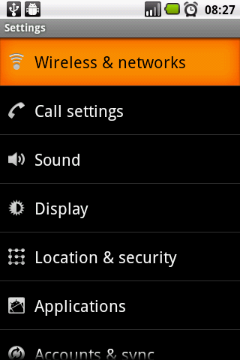
Βήμα 3ο:
Επιλέξετε Wi-Fi για να ενεργοποιήσετε τη δυνατότητα σύνδεσης της συσκευής σας στο ασύρματο δίκτυο δεδομένων ucywifi του Πανεπιστημίου Κύπρου.

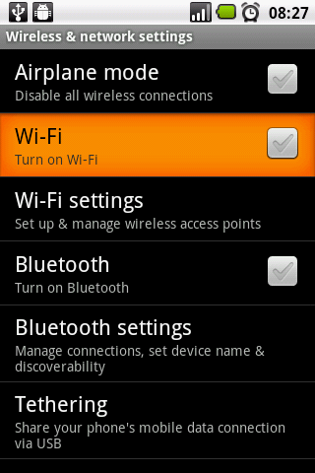

Βήμα 4ο:
Μεταβείτε στην επιλογή Wi-Fi Settings για να προβληθεί η λίστα με τα διαθέσιμα ασύρματα δίκτυα.
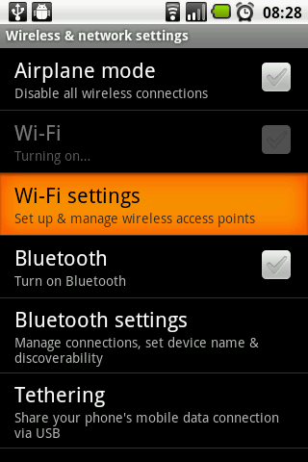
Βήμα 5ο:
Από τη λίστα διαθέσιμων ασύρματων δικτύων, επιλέξετε ucywifi:
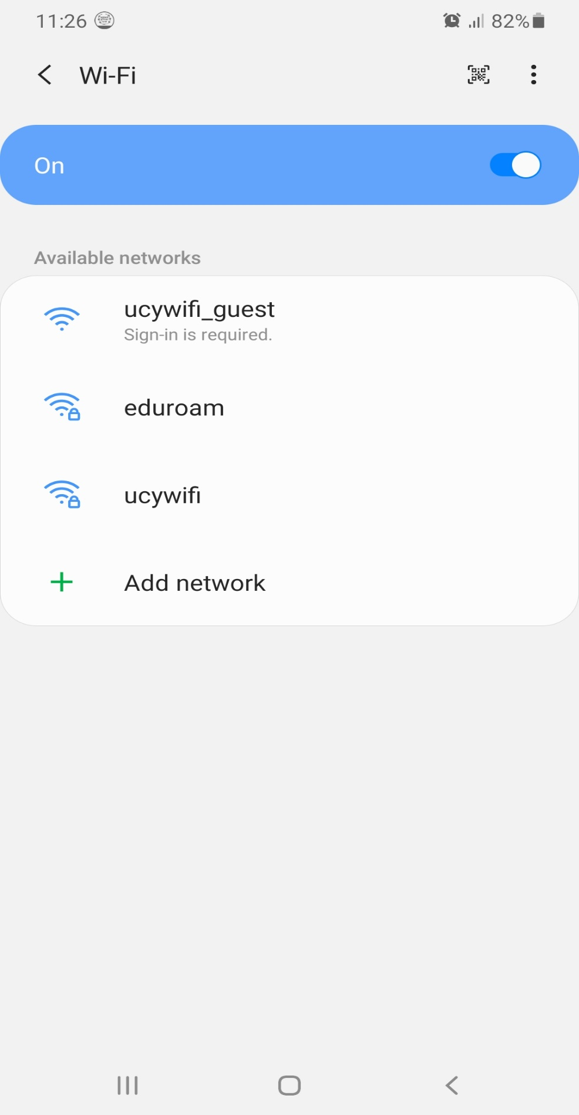
Βήμα 6ο:
Βεβαιωθείτε ότι στο πεδίο EAP method είναι επιλεγμένη η μέθοδος PEAP (αυτή είναι η προεπιλεγμένη ρύθμιση συνήθως). Εισάγετε το όνομα χρήστη στο πεδίο Identity (περιλαμβάνοντας και το επίθεμα @ucy.ac.cy) και τον κωδικό στο πεδίο Password, τα οποία χρησιμοποιείτε για πρόσβαση στο λογαριασμό email του Πανεπιστημίου Κύπρου. Στο πεδίο CA certificate επιλέξτε Use system Certificates. Στο πεδίο Domain πληκτρολογήστε ucy.ac.cy. Πατήστε Connect.
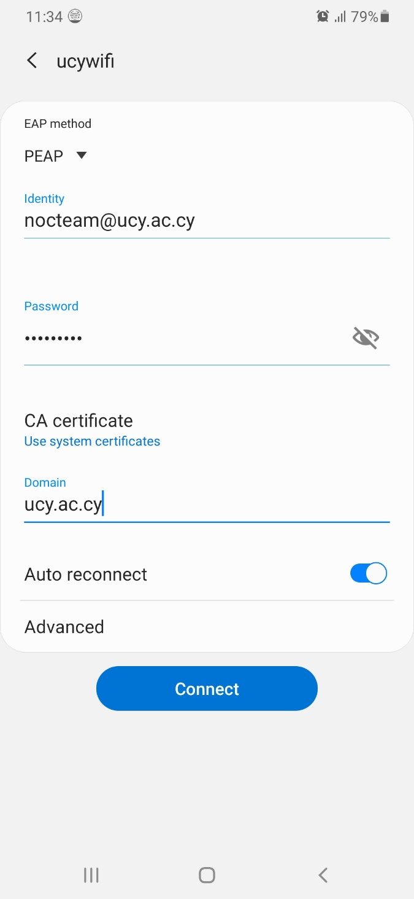
ΣΗΜΑΝΤΙΚΟ:
Εάν η διεύθυνση email σας είναι της μορφής georghiou.george@ucy.ac.cy και σας έχει δοθεί ένα alias email, «ggeorge» για παράδειγμα, τότε για να συνδεθείτε στο ασύρματο δίκτυο ucywifi θα πρέπει να χρησιμοποιήστε το ggeorge@ucy.ac.cy.
Βήμα 7ο:
Εχετε συνδεθεί στο δίκτυο ucywifi
